УТВЕРЖДАЮ:
детский дом»
В. Ручковская
г.
Положение
о комиссии по урегулированию споров между участниками образовательных отношений в КГКУ «Ванаварский детский дом»
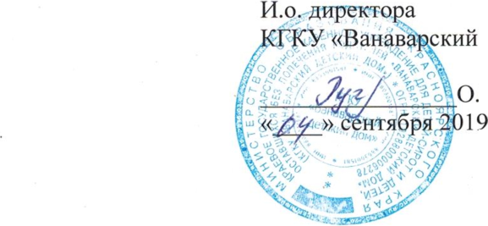
- Общие положения
- Комиссия по урегулированию споров между участниками образовательных отношений (далее - Комиссия) создана в соответствии с требованиями Положения о нормах профессиональной этики педагогических работников, частью 2 статьи 45 Федерального закона от 29.12.2012 г. № 273- ФЗ «Об образовании в Российской Федерации».
- Комиссия в своей деятельности руководствуется Конституцией Российской Федерации, законами и иными нормативными правовыми актами Российской Федерации, Положением о нормах профессиональной этики педагогических работников.
- Права и обязанности Комиссии
- Комиссия имеет право:
- запрашивать у участников образовательных отношений необходимые для ее деятельности документы, материалы и информацию;
-устанавливать сроки представления запрашиваемых документов, материалов и информации;
- проводить необходимые консультации по рассматриваемым спорам с участниками образовательных отношений;
- приглашать участников образовательных отношений для дачи разъяснений.
- Комиссия обязана:
- объективно, полно и всесторонне рассматривать обращение участника образовательных отношений;
- обеспечивать соблюдение прав и свобод участников образовательных отношений;
- принимать решение в соответствии с законодательством об образовании, локальными нормативными актами КГКУ «Ванаварский детский дом».

III. Состав Комиссии
- Комиссия создается в составе 5 членов из числа представителей педагогического коллектива, администрации, выборного органа первичной профсоюзной организации КГКУ «Ванаварский детский дом».
- Состав Комиссии закрепляется приказом директора КГКУ «Ванаварский детский дом».
- Порядок работы Комиссии
- Комиссия самостоятельно определяет порядок организации своей работы. Основной формой деятельности Комиссии являются заседания, которые проводятся по мере необходимости. Ход заседаний фиксируется в протоколе.

- Заседание Комиссии считается правомочным, если на нем присутствует не менее 3 из 5 ее членов.
- Решение Комиссии принимается открытым голосованием простым большинством голосов, присутствующих на заседании.
- Решения Комиссии оформляются протоколами, которые подписываются всеми присутствующими членами Комиссии.
- Решение Комиссии может быть обжаловано в установленном законодательством РФ порядке.
- Срок полномочий Комиссии
- Комиссия сохраняет свои полномочия на период действия Положения о нормах профессиональной этики педагогических работников.

Министерство образования Красноярского края краевое государственное казённое учреждение для детей-сирот и детей, оставшихся без попечения родителей “Ванаварский детский дом”
Приказ
04.09.2019г.
№ 125-п
О создании комиссии
В целях урегулирования споров между участниками образовательных отношений в КГКУ «Ванаварский детский дом»
ПРИКАЗЫВАЮ:
- Создать постоянно действующую комиссию.
- Утвердить состав комиссии:
Члены комиссии:
Мочалова Е.В.
Михалевич И.Н.
Леонтьев Н.Н.
Суханова Н.Н.
Строганова О. И.
- Контроль за исполнением настоящего приказа оставляю за собой.
И.о. директора КГКУ
“Ванаварский детский дом”
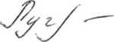
О.И. Ручковская

